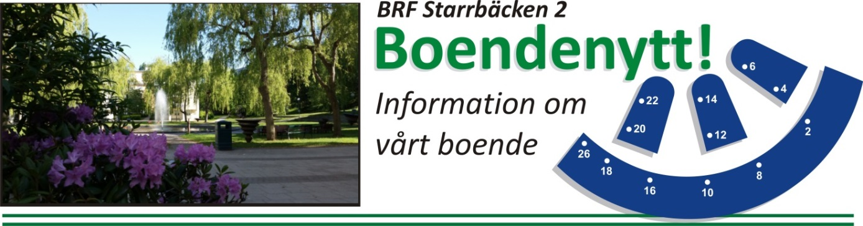

Informationsblad nr 2, 2016

Byte av fläktar
Fläktaggregaten i samtliga portar kommer att bytas ut. Vi hoppas att de problem som vissa lägenheter har haft med matlukt etc ska bli bättre efter detta.

Ett företag som heter Luftkompetens utför bytet. De börjar första veckan i mars. Arbetet beräknas ta fem arbetsdagar per fläkt och under den tiden fungerar inte fläktsystemet i porten. Det är totalt fem fläktsystem som ska bytas (varje fläkt täcker två portar) så det hela bör vara klart i april.

Styrelsen genom Christina Cronsioe

